ФЕДЕРАЛЬНОЕ ГОСУДАРСТВЕННОЕ БЮДЖЕТНОЕ ОБРАЗОВАТЕЛЬНОЕ УЧРЕЖДЕНИЕ ВЫСШЕГО ПРОФЕССИОНАЛЬНОГО ОБРАЗОВАНИЯ
«НОВОСИБИРСКИЙ ГОСУДАРСТВЕННЫЙ ТЕХНИЧЕСКИЙ УНИВЕРСИТЕТ»
ФАКУЛЬТЕТ АВТОМАТИКИ И ВЫЧИСЛИТЕЛЬНОЙ ТЕХНИКИ
КАФЕДРА АВТОМАТИЗИРОВАННЫХ СИСТЕМ УПРАВЛЕНИЯ

ПОЯСНИТЕЛЬНАЯ ЗАПИСКА

к курсовой работе

по дисциплине ТЕХНОЛОГИЯ ПРОГРАММИРОВАНИЯ

на тему ПОСТРОИТЕЛЬ ДИАГРАММ

Выполнили: Савинцев Александр, Ларионова Дарья

Принял: Астапчук В.А. _______________________________________________
(Дата, оценка, подпись)

Новосибирск
2018 г
ФЕДЕРАЛЬНОЕ ГОСУДАРСТВЕННОЕ БЮДЖЕТНОЕ ОБРАЗОВАТЕЛЬНОЕ УЧРЕЖДЕНИЕ ВЫСШЕГО ПРОФЕССИОНАЛЬНОГО ОБРАЗОВАНИЯ
«НОВОСИБИРСКИЙ ГОСУДАРСТВЕННЫЙ ТЕХНИЧЕСКИЙ УНИВЕРСИТЕТ»
ФАКУЛЬТЕТ АВТОМАТИКИ И ВЫЧИСЛИТЕЛЬНОЙ ТЕХНИКИ
КАФЕДРА АВТОМАТИЗИРОВАННЫХ СИСТЕМ УПРАВЛЕНИЯ

ЗАДАНИЕ НА КУРСОВУЮ РАБОТУ

по дисциплине ТЕХНОЛОГИЯ ПРОГРАММИРОВАНИЯ

Студенты: Савинцев Александр, Ларионова Дарья
Группа АВТ-612

Тема: ПОСТРОИТЕЛЬ ДИАГРАММ

Срок представления работы к защите 09.06.2018

Исходные данные для проектирования:

Разработать программное приложение для визуализации данных в виде диаграмм заданного формата: столбчатая, линейная, круговая.

Руководитель проекта Астапчук В.А.

Задание приняли к исполнению 08.02.2018 г. ____________________
(Подписи)

Новосибирск
2018
Реферат

17 стр., 17 рис., 1прилож.

Визуализация данных, диаграммы: круговая, столбчатая, линейная, таблица.

Рассмотрен и описан процесс разработки программного обеспечения для создания отчетности, интегрируемого с информационной системой. В качестве средства разработки выбрана среда программирования Visual Studio 2017. Сформирован состав задач, решаемых системой. Разработан технологический процесс функционирования системы. Определены технические задачи. Описана структура программного обеспечения. Проведена разработка конфигурации, кодирование основных алгоритмов, отладка проектируемой системы. Описана программная реализация, пользовательский интерфейс и возможности расширения функций программы.

Оглавление

Введение 5
1. Описание процесса разработки 6
1.1 Общие сведения 6
1.2 Функциональное назначение 6
1.3 Описание логической структуры 6
1.4 Используемые технические средства 7
1.5 Вызов и загрузка 7
1.6 Входные данные 7
1.7 Выходные данные 7
2. Результаты 8
3. Область применения 11
Заключение 12
Список использованной литературы 13
Приложение А - Руководство пользователя 14

Введение
В данной курсовой работе речь пойдет о создании несложной программы «Построитель диаграмм», которая и будет являться объектом исследования.

Целью курсовой работы было разработать приложение Построитель диаграмм, с возможностью постройки различных видов диаграмм: круговая, линейная, столбчатая. Для выполнения данной задачи нами было решено использовать язык программирования C#. Результат работы представлен нами в виде пояснительной записки к курсовой работе, данного реферата, исходных текстов программ и скомпилированный .exe файл приложения. Наша программа позволяет пользователю настроить интерфейс (цветовую тему экрана), выбрать нужную форму диаграммы-результата. Доступны все важные для приложения функции: загрузка файла с данными, заполнение формы таблицы в приложении, задание названия диаграммы, возможность редактирования таблицы, сохранение полученного результата на компьютер.

1 Описание процесса разработки

1.1 Общие сведения

Программа «Построитель диаграмм» предназначена для домашнего использования на ПК с целью обучения без преследования коммерческих целей. ПО реализовано в среде программирования Visual studio 2017 на языке программирования C#. Программа поддерживает возможность загрузки исходного файла и сохранения файла-результата.
1.2 Функциональное назначение
Программа предназначена для решения задач в работе программистов и пользователей персональных компьютеров, которым нужно представить данные в виде диаграммы. Программа представляет собой приложение, позволяющее пользователю настроить интерфейс (цветовую тему экрана), выбрать нужную форму диаграммы-результата. Доступны все важные для приложения функции: загрузка файла с данными, заполнение формы таблицы в приложении, задание названия диаграммы, возможность редактирования таблицы, сохранение полученного результата на компьютер.
1.3 Описание логической структуры
В состав программы входит следующее:
- пользовательский интерфейс;
- модуль работы с таблицей;
- модуль выбора вида диаграммы;
- модуль сохранения диаграммы;
- модуль «О Программе»

Программа состоит из 4 модулей: интерфейсный модуль, модуль работы с таблицей, модуль работы с диаграммой, модуль генерации.
Интерфейсный модуль включает диалоговое окно, содержащее поле для отображения диаграммы, таблицу, кнопки изменения цветовой темы приложения.
Модуль работы с таблицей позволяет заполнять форму таблицы в приложении, либо загрузить данные из файла, содержит поле для ввода названия диаграммы, кнопку удаления строки и кнопку очищения таблицы.
Модуль выбора вида диаграмм служит для того, чтобы Пользователь мог выбрать нужный вид диаграммы: столбчатую, линейную или круговую.
Модуль сохранения позволяет сохранить изображение диаграммы в любом предпочитаемом пользователем формате.
Модуль «О Программе» содержит информацию о названии программы, версии программы, копирайта и справочную систему для пользователя.
Программа написана на языке C# с использованием среды программирования Visual Studio.
1.4 Используемые технические средства
См. Техническое задание (Пункт 4.4 ).

1.5 Вызов и загрузка
Для запуска программы из-под ОС Windows необходимо выделить .exe файл, вызвать контекстное меню и выбрать пункт «Открыть».

1.6 Входные данные
См. Техническое задание (Пункт 4.1.2 ).

1.7 Выходные данные
См. Техническое задание (Пункт 4.1.3 ).

2 Результаты
В результате проведенной работы был получен программный продукт «Построитель Диаграмм»
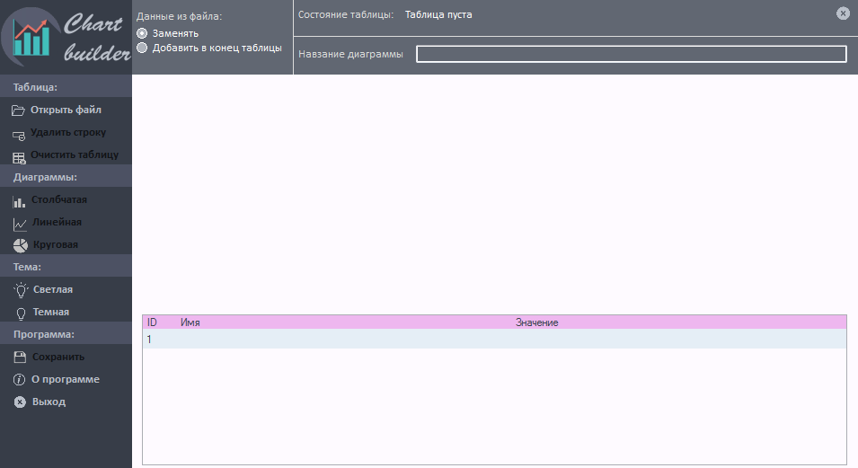
Рисунок 1 – пример темы оформления интерфейса «Светлая».

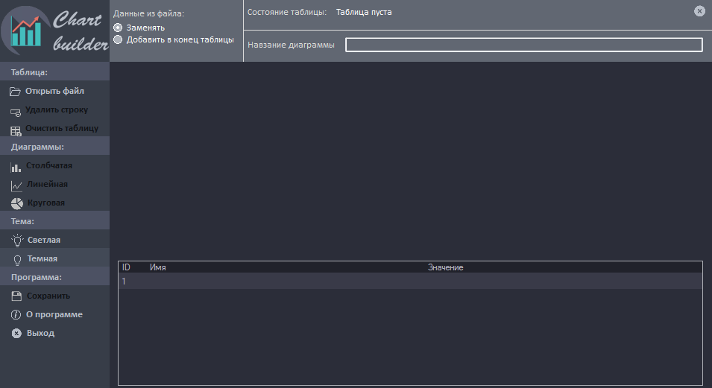
Рисунок 2 – пример темы оформления интерфейса «Темная».

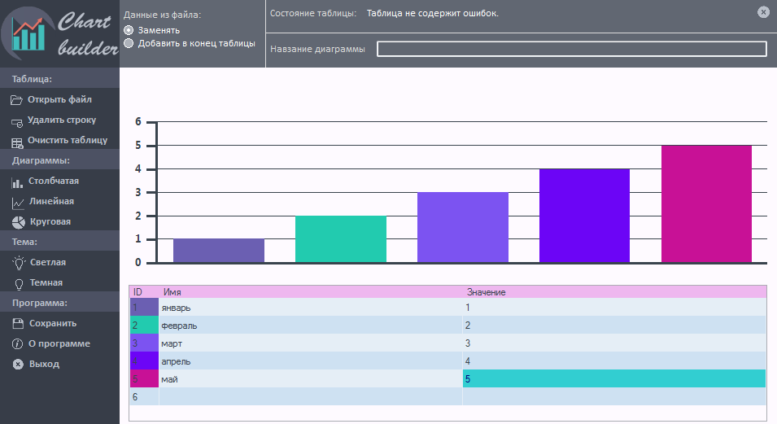
Рисунок 3 – Пример столбчатой диаграммы.

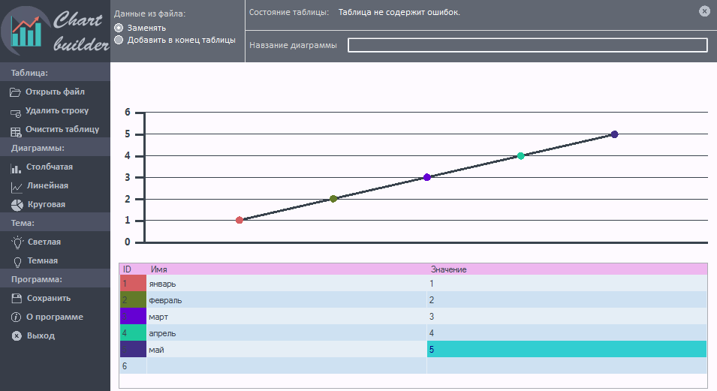
Рисунок 4 –Пример линейной диаграммы.
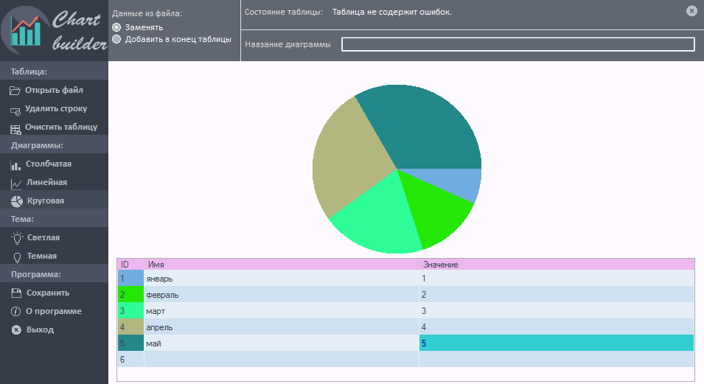
Рисунок 5 – Пример круговой диаграммы.
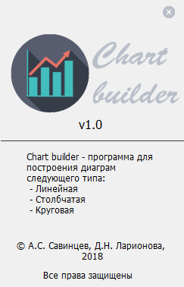

Рисунок 6 –окно «О программе».

3 Область применения
Данный продукт может быть применен конечным пользователем в образовательной индустрии. Программа предназначена для работы программистов и пользователей персональных компьютеров, которым нужно представить данные в виде диаграммы.
Область применения может быть разнообразной, можно пользоваться программой в домашних условиях, на работе, в учебных заведениях.

Заключение
В результате выполнения данной курсовой работы был получен программный продукт, названный «Chart Builder (Построитель Диаграмм)».
В результате исследования были выявлены следующие недостатки полученного программного продукта:
- работоспособность приложения только в среде Windows;
- большое потребление оперативной памяти;
- работа с файлами только формата .txt;
- непроработанный интерфейс.
Однако, помимо недостатков, есть и достоинства у этого программного продукта:
- создана справка с кратким руководством пользования программой;
- возможность выбора цветовой темы интерфейса;
- возможность автоматического заполнения таблицы данными из загружаемого файла;
- возможность сохранения изображения полученной диаграммы.

Список использованной литературы
- Помощь программиста C#. [https://upread.ru] // Создание круговой диаграммы на C#.
URL https://upread.ru/art.php?id=213 (Дата обращения: 19.03.2018).
- Уроки программирования. [http://vbbook.ru] //Visual C#. NET. 2013.
URL: http://vbbook.ru/visual-c.net/ (Дата обращения: 26.03.2018).
- Форум программистов и сисадминов Киберфорум [http://www.cyberforum.ru] //Столбчатая диаграмма C#.
URL: http://www.cyberforum.ru/windows-forms/thread1696095.html

Приложение А

Руководство пользователя

Программа “Построитель Диаграмм” обладает доступным, интуитивно понятным интерфейсом, который позволит пользоваться данным приложением неопытным пользователям.
1 Запуск программы
Для того чтобы запустить программу, требуется совершить быстрое двойное нажатие левой кнопкой мыши по значку приложения.
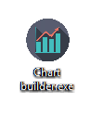
Рисунок 7 - значок приложения.
2 Заполнение таблицы
Пользователю предоставляется возможность выбора способа заполнения таблицы
2.1 Заполнение таблицы «вручную»
Пользователь может заполнить представленную форму таблицы непосредственно в окне приложения.
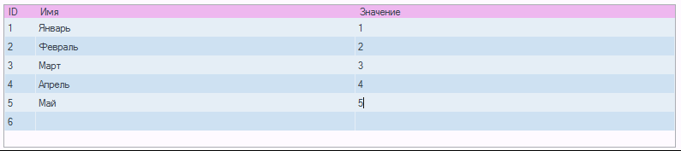
Рисунок 8 – таблица в приложении.

2.2 Заполнение таблицы данными из файла
Для того чтобы загрузить файл с исходными данными, необходимо нажать на кнопку «открыть файл», расположенную в меню приложения в блоке работы с таблицей.
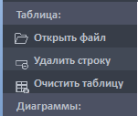
Рисунок 9 – меню работы с таблицей.
При заполнении таблицы данным из файла, Пользователь может выбрать заменить ли таблицу полностью, либо добавить данные к концу имеющейся таблицы. Для этого необходимо поставить «флаг» в соответствующем поле меню приложения.
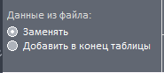
Рисунок 10 – меню работы с файлом.
3 Удаление строки
Для удаления строки необходимо нажать на кнопку «Удалить строку», расположенную в меню приложения в блоке работы с таблицей.
Рисунок 11 – меню работы с таблицей.

4 Очищение таблицы
Для того чтобы очистить таблицу, необходимо нажать на кнопку «Очистить таблицу», расположенную в меню приложения в блоке работы с таблицей.
Рисунок 12 – меню работы с таблицей.
5 Выбор формы представления диаграммы
После заполнения таблицы, Пользователю предоставляется возможность выбрать одну из предложенных форм представления диаграммы: столбчатая, линейная или круговая. Для получения диаграммы необходимо нажать на кнопку требуемого формата, расположенную в меню приложения в блоке работы с диаграммой.
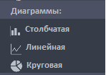
Рисунок 13 – меню работы с диаграммой.
6 Выбор темы оформления интерфейса приложения
У Пользователя есть возможность выбрать одну из предложенных тем оформления интерфейса: светлая или темная. Для выбора необходимо нажать на кнопку выбранной темы, расположенную в меню приложения в блоке работы с интерфейсом.
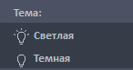
Рисунок 14 – меню работы с интерфейсом.

7 Задание заголовка диаграммы
Пользователь может задать название диаграммы. Для этого нужно ввести название в поле «Название диаграммы».
Рисунок 15 – поле заголовка диаграммы.
8 Сохранение изображения диаграммы
Для того чтобы сохранить диаграмму, необходимо нажать на кнопку «Сохранить» в меню приложения в блоке работы с приложением.
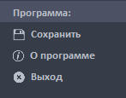
Рисунок 16 – меню работы с программой.
9 Выход из приложения
Для того чтобы выйти из приложения, необходимо нажать на кнопку «Выход» в меню приложения в блоке работы с программой, либо на кнопку в правом верхнем углу окна приложения.
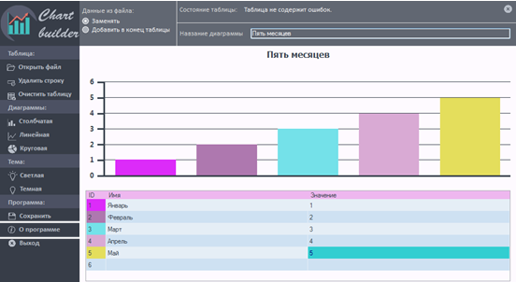
Рисунок 17 – окно приложения.

